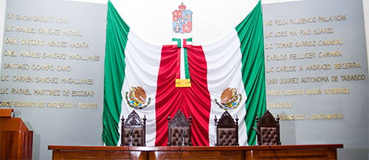

GACETA LEGISLATIVA

LXIII LEGISLATURA

H. CONGRESO DEL ESTADO DE TABASCO

|  |  |
| --- | --- |
|  | Pág. |
| **Integración de la Comisión Permanente** | **1** |
| **Órdenes del día de la sesiones de la Comisión Permanente** |  |
| * 03 de enero. Sesión de la Comisión Permanente. | **2** |
| * 10 de enero. Sesión de la Comisión Permanente. | **3** |
| * 17 de enero. Sesión de la Comisión Permanente. | **5** |
| * 24 de enero. Sesión de la Comisión Permanente. | **7** |
| * 30 de enero. Clausura de la Comisión Permanente. | **9** |
| **Integración del Pleno** | **10** |
| **Orden del día de la sesión del Pleno** |  |
| * 30 de enero. Reunión Previa | **11** |
| **Directorio** | **12** |

|  |  |  |
| --- | --- | --- |
| Segundo  Año de Ejercicio Constitucional | Poder Legislativo  Villahermosa, Tabasco. | Año:  II |
| Año  2020 | **Mes**  **Enero** | Número:  **005** |

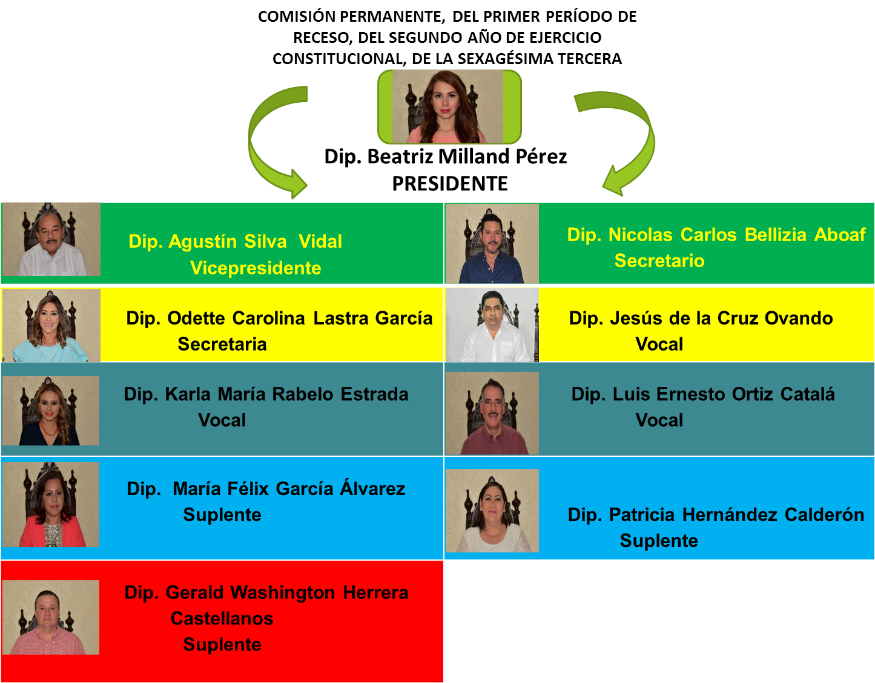

**ORDEN DEL DÍA**

**COMISIÓN PERMANENTE**

**03 de enero de 2020**

**ORDEN DEL DÍA DE LA SESIÓN PÚBLICA ORDINARIA DE LA COMISIÓN PERMANENTE, DEL PRIMER PERÍODO DE RECESO, DEL SEGUNDO AÑO DE EJERCICIO, DE LA SEXAGÉSIMA TERCERA LEGISLATURA AL HONORABLE CONGRESO DEL ESTADO, CORRESPONDIENTE AL DÍA 3 DE ENERO DEL AÑO 2020.**

I. Lista de asistencia y declaración de quorum.

II. Instalación de la sesión.

III. Lectura y aprobación, en su caso, del orden del día.

IV. Lectura y aprobación, en su caso, del acta de la sesión de la Comisión Permanente del 23 de diciembre de 2019.

V. Lectura de la correspondencia y de los comunicados recibidos.

**VI. Iniciativas de leyes o decretos y proposiciones de acuerdo.**

VI.I Lectura de una Iniciativa con proyecto de Decreto, por el que se reforma el Código Penal para el Estado de Tabasco; que presenta el Diputado Gerald Washington Herrera Castellanos, de la fracción parlamentaria del Partido Revolucionario Institucional.

VII. Asuntos generales.

VIII. Clausura de la sesión y cita para la próxima.

**ORDEN DEL DÍA**

**COMISIÓN PERMANENTE**

**10 de enero de 2020**

**ORDEN DEL DÍA DE LA SESIÓN PÚBLICA ORDINARIA DE LA COMISIÓN PERMANENTE, DE LA SEXAGÉSIMA TERCERA LEGISLATURA AL HONORABLE CONGRESO DEL ESTADO, CORRESPONDIENTE AL DÍA 10 DE ENERO DEL AÑO 2020.**

I. Lista de asistencia y declaración de quorum.

II. Instalación de la sesión.

III. Lectura y aprobación, en su caso, del orden del día.

IV. Lectura y aprobación, en su caso, del acta de la sesión de la Comisión Permanente del 3 de enero de 2020.

V. Lectura de la correspondencia y de los comunicados recibidos.

**VI. Iniciativas de leyes o decretos y proposiciones de acuerdo.**

VI.I Lectura de una Iniciativa con proyecto de Decreto, por el que se reforma el Artículo 64, fracción VI de la Constitución Política del Estado Libre y Soberano de Tabasco; que presenta la Diputada Karla María Rabelo Estrada, de la fracción parlamentaria de MORENA.

VI.II Lectura de una Iniciativa con proyecto de Decreto, por el que se reforma y adiciona la Constitución Política del Estado Libre y Soberano de Tabasco; que presenta el Diputado Gerald Washington Herrera Castellanos, de la fracción parlamentaria del Partido Revolucionario Institucional.

VI.III Lectura de una Iniciativa con proyecto de Decreto, por el que se reforman diversas disposiciones legales del Estado de Tabasco, en materia de armonización administrativa, derivada de las reformas a la Ley Orgánica del Poder Ejecutivo Federal, así como de la expedición de la nueva Ley Orgánica del Poder Ejecutivo del Estado de Tabasco, y otros ordenamientos legales, en materia agropecuaria, forestal y pesquera; que presenta el Diputado Daniel Cubero Cabrales, de la fracción parlamentaria de MORENA.

VI.IV Lectura de una Iniciativa con proyecto de Decreto, por el que se reforman diversas disposiciones de la Ley Forestal del Estado de Tabasco; que presenta el Diputado Independiente José Manuel Sepúlveda del Valle.

VI.V Lectura de una Iniciativa con proyecto de Decreto, por el que se expide la Ley Orgánica del Centro de Conciliación Laboral del Estado de Tabasco; que presenta la Diputada Jessyca Mayo Aparicio, de la fracción parlamentaria de MORENA.

VII. Asuntos generales.

VIII. Clausura de la sesión y cita para la próxima.

**ORDEN DEL DÍA**

**COMISIÓN PERMANENTE**

**17 de enero de 2020**

**ORDEN DEL DÍA DE LA SESIÓN PÚBLICA ORDINARIA DE LA COMISIÓN PERMANENTE, DE LA SEXAGÉSIMA TERCERA LEGISLATURA AL HONORABLE CONGRESO DEL ESTADO, CORRESPONDIENTE AL DÍA 17 DE ENERO DEL AÑO 2020.**

I. Lista de asistencia y declaración de quorum.

II. Instalación de la sesión.

III. Lectura y aprobación, en su caso, del orden del día.

IV. Lectura y aprobación, en su caso, del acta de la sesión de la Comisión Permanente del 10 de enero de 2020.

V. Lectura de la correspondencia y de los comunicados recibidos.

**VI. Iniciativas de leyes o decretos y proposiciones de acuerdo.**

VI.I Lectura de una Iniciativa con proyecto de Decreto, por el que se reforman, adicionan y derogan disposiciones de la Ley de Hacienda del Estado de Tabasco; que presenta el Diputado Gerald Washington Herrera Castellanos, de la fracción parlamentaria del Partido Revolucionario Institucional.

VI.II Lectura de una Iniciativa con proyecto de Decreto, por el que se adiciona la Ley Estatal de Acceso de las Mujeres a una Vida Libre de Violencia; que presenta la Diputada Minerva Santos García, de la fracción parlamentaria del Partido Revolucionario Institucional.

VI.III Lectura de una proposición con Punto de Acuerdo, por el que se exhorta a la Secretaría de Movilidad del Gobierno del Estado, para que en ejercicio de sus facultades y en cumplimiento de sus obligaciones, realice operativos con el objeto de vigilar que el servicio de transporte público de pasajeros, en taxis colectivos foráneos hacia los municipios que operan en el Estado, publiquen en un lugar visible las listas de unidades asignadas, así como las guardias y auxiliares de apoyo comisionados a prestar el servicio durante el día, a fin de evitar cobros excesivos; que presenta la Diputada Karla María Rabelo Estrada, de la fracción parlamentaria de MORENA.

VII. Asuntos generales.

VIII. Clausura de la sesión y cita para la próxima.

**ORDEN DEL DÍA**

**COMISIÓN PERMANENTE**

**24 de enero de 2020**

**ORDEN DEL DÍA DE LA SESIÓN PÚBLICA ORDINARIA DE LA COMISIÓN PERMANENTE, DE LA SEXAGÉSIMA TERCERA LEGISLATURA AL HONORABLE CONGRESO DEL ESTADO, CORRESPONDIENTE AL DÍA 24 DE ENERO DEL AÑO 2020.**

I. Lista de asistencia y declaración de quorum.

II. Instalación de la sesión.

III. Lectura y aprobación, en su caso, del orden del día.

IV. Lectura y aprobación, en su caso, del acta de la sesión de la Comisión Permanente del 17 de enero de 2020.

V. Lectura de la correspondencia y de los comunicados recibidos.

**VI. Iniciativas de leyes o decretos y proposiciones de acuerdo.**

VI.I Lectura de una Iniciativa con proyecto de Decreto, por el que se reforman y adicionan diversas disposiciones de la Ley para la Protección y Cuidado de los Animales en el Estado de Tabasco; que presenta la Diputada Karla María Rabelo Estrada, de la fracción parlamentaria de MORENA.

VI.II Lectura de una Iniciativa con proyecto de Decreto, por el que se reforma y adiciona la Constitución Política del Estado Libre y Soberano de Tabasco; que presenta el Diputado Gerald Washington Herrera Castellanos, de la fracción parlamentaria del Partido Revolucionario Institucional.

VI.III Lectura de una Iniciativa con proyecto de Decreto, por el que se reforma la fracción XX, del Artículo 9 de la Ley de Educación del Estado de Tabasco; que presenta el Diputado Independiente José Manuel Sepúlveda del Valle.

VII. Asuntos generales.

VIII. Clausura de la sesión y cita para la próxima.

**ORDEN DEL DÍA**

**CLAUSURA**

**COMISIÓN PERMANENTE**

**30 de enero de 2020**

**ORDEN DEL DÍA DE LA SESIÓN PÚBLICA ORDINARIA DE LA COMISIÓN PERMANENTE, DEL PRIMER PERÍODO DE RECESO, DEL SEGUNDO AÑO DE EJERCICIO, DE LA SEXAGÉSIMA TERCERA LEGISLATURA AL HONORABLE CONGRESO DEL ESTADO, CORRESPONDIENTE AL DÍA 30 DE ENERO DE 2020.**

I. Lista de asistencia y declaración de quorum.

II. Instalación de la sesión.

III. Lectura y aprobación, en su caso, del orden del día.

IV. Lectura y aprobación, en su caso, del acta de la sesión pública ordinaria de la Comisión Permanente del 24 de enero de 2020.

V. Lectura de la correspondencia y de los comunicados recibidos.

**VI. Iniciativas de leyes o decretos y proposiciones de acuerdo.**

VI.I Lectura de una Iniciativa con proyecto de Decreto, por el que se reforman las fracciones XX y XXI, y se adiciona una fracción XXII al Artículo 25 de la Ley para Prevenir y Erradicar la Discriminación en el Estado de Tabasco; que presenta la Diputada Karla María Rabelo Estrada, de la fracción parlamentaria de MORENA.

VII. Asuntos generales.

VIII. Clausura de la sesión y de los trabajos de la Comisión Permanente, del Primer Período de Receso, del Segundo Año de Ejercicio Constitucional, de la Sexagésima Tercera Legislatura al Honorable Congreso del Estado Libre y Soberano de Tabasco.

**INTEGRACIÓN DEL PLENO**

H. CONGRESO DEL ESTADO DE TABASCO

|  |  |  |  |  |  |  |  |  |  |  |  |  |  |  |  |  |  |  |  |  |  |  |  |  |  |  |  |  |  |  |  |  |  |  |  |  |
| --- | --- | --- | --- | --- | --- | --- | --- | --- | --- | --- | --- | --- | --- | --- | --- | --- | --- | --- | --- | --- | --- | --- | --- | --- | --- | --- | --- | --- | --- | --- | --- | --- | --- | --- | --- | --- |
| |  | | --- | | DIPUTADOS | | | ÁLVAREZ HERNÁNDEZ JUANA MARÍA ESTHER | | BELLIZIA ABOAF NICOLÁS CARLOS | | BOLIO IBARRA ENA MARGARITA | | BRITO LARA TOMÁS | | CUBERO CABRALES DANIEL | | DE LA CRUZ OVANDO JESÚS | | ESCALANTE CASTILLO EXEQUIAS BRAULIO | | ESPADAS HERNÁNDEZ ALMA ROSA | | FITZ MENDOZA RICARDO | | GALLEGOS VACA NELSON HUMBERTO | | GARCÍA ÁLVAREZ MARÍA FÉLIX | | GARCÍA GONZÁLEZ JOSÉ CONCEPCIÓN | | GORDILLO BONFIL MANUEL ANTONIO | | GUTIÉRREZ ZURITA DOLORES DEL CARMEN | | GUZMÁN FUENTES CRISTINA | | HERNÁNDEZ CALDERÓN PATRICIA | | HERRERA CASTELLANOS GERALD WASHINGTON | | IZQUIERDO MORALES ELSY LYDIA | | LASTRA GARCÍA ODETTE CAROLINA | | LEÓN FLORES VERA CHARLIE VALENTINO | | MADRIGAL LEYVA CARLOS | | MAYO APARICIO JESSYCA | | MILLAND PÉREZ BEATRIZ | | ORNELAS GIL KATIA | | ORTIZ CATALÁ LUIS ERNESTO | | PARDO CONTRERAS JULIA DEL CARMEN | | RABELO ESTRADA KARLA MARÍA | | RAMOS HERNÁNDEZ CARLOS MARIO | | ROSAS PANTOJA INGRID MARGARITA | | SÁNCHEZ CABRALES RAFAEL ELÍAS | | SANTOS GARCÍA MINERVA | | SEPÚLVEDA DEL VALLE JOSÉ MANUEL | | SILVA VIDAL AGUSTÍN | | VILLAVERDE ACEVEDO JAQUELINE | | ZAPATA ZAPATA MARÍA ESTHER | |

**ORDEN DEL DÍA**

**REUNIÓN PREVIA**

**30 de enero de 2020**

**ORDEN DEL DÍA DE LA REUNIÓN PREVIA DE LA SEXAGÉSIMA TERCERA LEGISLATURA AL HONORABLE CONGRESO DEL ESTADO, CORRESPONDIENTE AL DÍA 30 ENERO DE 2020, PARA LA ELECCIÓN DE LA MESA DIRECTIVA QUE FUNGIRÁ DURANTE EL SEGUNDO PERÍODO ORDINARIO DE SESIONES Y SU RESPECTIVO RECESO, DEL SEGUNDO AÑO DE EJERCICIO CONSTITUCIONAL.**

I. Lista de asistencia y declaración de quorum.

II. Instalación de la reunión.

III. Lectura y aprobación, en su caso, del orden del día.

IV. Elección de la Mesa Directiva que fungirá durante el Segundo Período Ordinario de Sesiones, del Segundo Año de Ejercicio de la Sexagésima Tercera Legislatura al H. Congreso del Estado de Tabasco, que inicia el 1° de febrero y concluye el 15 de mayo de 2020, y su respectivo Receso, que comprende del 16 de mayo al 4 de septiembre de 2020.

V. Protesta de los integrantes de la Mesa Directiva electa.

VI. Clausura de la reunión y cita para la Sesión Pública con Carácter de Solemne, de Apertura del Segundo Período Ordinario de Sesiones, del Segundo Año de Ejercicio Constitucional de la Sexagésima Tercera Legislatura, al Honorable Congreso del Estado Libre y Soberano de Tabasco.

DIRECTORIO

**Diputada Beatriz Milland Pérez**

Presidenta de la Junta de Coordinación Política

**Lic. Gilberto Mendoza Rodríguez**

Secretario de Asuntos Parlamentarios

**Lic. Gabriel Isaac Ruíz Pérez**

Director de Servicios Legislativos